1.Код метода Delete

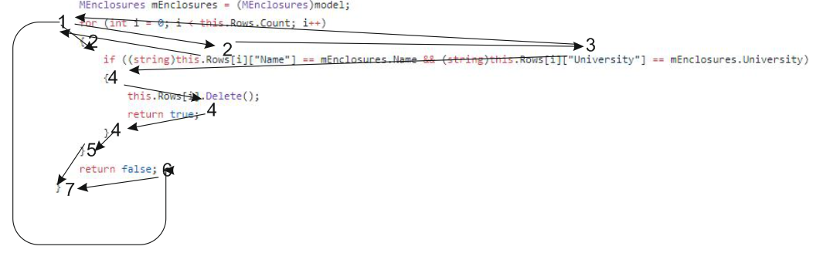

2.Управляющий граф

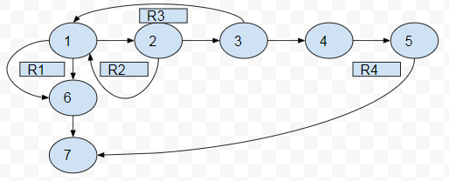

3.Возможные маршруты на основании графа

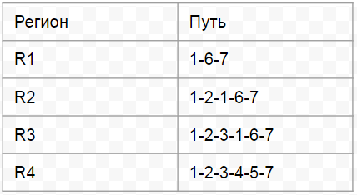

4.Таблица тестирования

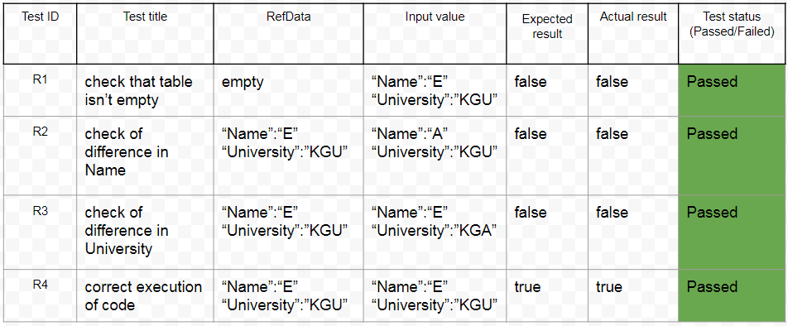

5.Код тестов

Удаление данных из пустой таблицы.

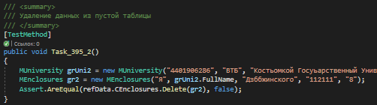

Удаление данных при несовпадающих значениях поля Name

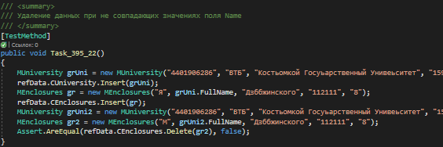

Удаление данных при несовпадающих значениях поля University

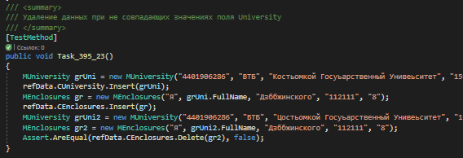

Удаление данных при совпадении всех ключевых полей

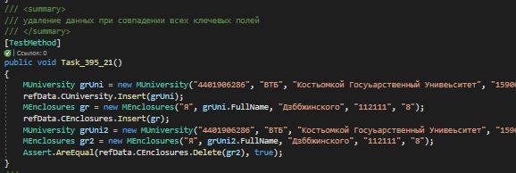

6.Вывод:Метод делит может удалить или не удалить данные из таблицы - это зависит от входных данных. Тестирование “белым ящиком” позволяет проверить оба варианта метода. Большинство ошибок возникает из-за вводимых данных, поэтому требуется несколько однотипных тестов, проверяющих совпадение данных в таблице и входных данных.